ЧЕЛЯБИНСКАЯ ОБЛАСТЬ

АДМИНИСТРАЦИЯ
ЗЛАТОУСТОВСКОГО ГОРОДСКОГО ОКРУГА
ПОСТАНОВЛЕНИЕ

30.12.2025 г. | № | 500-П/АДМ
г.Златоуст
Об установлении норматива средней рыночной стоимости одного квадратного метра общей площади жилого помещения по муниципальному образованию Златоустовский городской округ на первый квартал 2026 года
для расчета размера социальных выплатнаприобретение (строительство) жилья, предоставляемых молодым семьям - участникам подпрограммы «Оказание молодым семьям государственной поддержки для улучшения жилищных условий»

Руководствуясь Федеральным законом «Об общих принципах организации местного самоуправления в Российской Федерации»,
в соответствии с пунктом 9 Приложения 6 к государственной программе Челябинской области «Обеспечение доступным и комфортным жильем граждан Российской Федерации в Челябинской области» (далее – государственная программа), утвержденной постановлением Правительства Челябинской области от 21.12.2020 г. № 700-П, методикой определения норматива стоимости одного квадратного метра общей площади жилого помещения
по Златоустовскому городскому округу для расчета размера социальных выплат на приобретение (строительство) жилья, предоставляемых молодым семьям - участникам подпрограммы «Оказание молодым семьям государственной поддержки для улучшения жилищных условий», утвержденной постановлением Администрации Златоустовского городского округа от 14.10.2022 г. № 438-П/АДМ, предложением Экономического управления Администрации Златоустовского городского округа по средней рыночной стоимости одного квадратного метра общей площади жилого помещения на территории Златоустовского городского округа на первый квартал 2026 года (исх. от 29.12.2025 г. № 684/АДМ/ЭУ),
ПОСТАНОВЛЯЮ:
1. Установить норматив средней рыночной стоимости одного квадратного метра общей площади жилого помещения по муниципальному образованию Златоустовский городской округ на первый квартал 2026 года, подлежащий применению для расчета размера социальных выплат на приобретение (строительство) жилья, предоставляемых молодым семьям - участникам подпрограммы «Оказание молодым семьям государственной поддержки
для улучшения жилищных условий» государственной программы,
в размере 65 300,00 рублей.
2. Комитету по управлению имуществом Златоустовского городского округа руководствоваться настоящим постановлением при расчете размера социальных выплат на приобретение (строительство) жилья, предоставляемых молодым семьям - участникам подпрограммы «Оказание молодым семьям государственной поддержки для улучшения жилищных условий» государственной программы.
3. Пресс-службе Администрации Златоустовского городского округа (Семёнова А.Г.) разместить настоящее постановление на официальном сайте Златоустовского городского округа в сети «Интернет».
4. Организацию выполнения настоящего постановления возложить
на руководителя Комитета по управлению имуществом Златоустовского городского округа Турову Е.В.
5. Контроль за выполнением настоящего постановления оставляю
за собой.
6. Действие настоящего постановления распространить
на правоотношения, возникшие с 1 января 2026 года.
Исполняющий обязанности Главы Златоустовского городского округа | 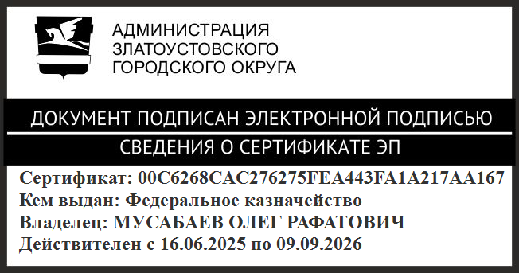 | О.Р. Мусабаев

